Le métamorphisme de la vallée d’Andlau, dans les Vosges.

1- La pétrologie de la vallée d’Andlau.

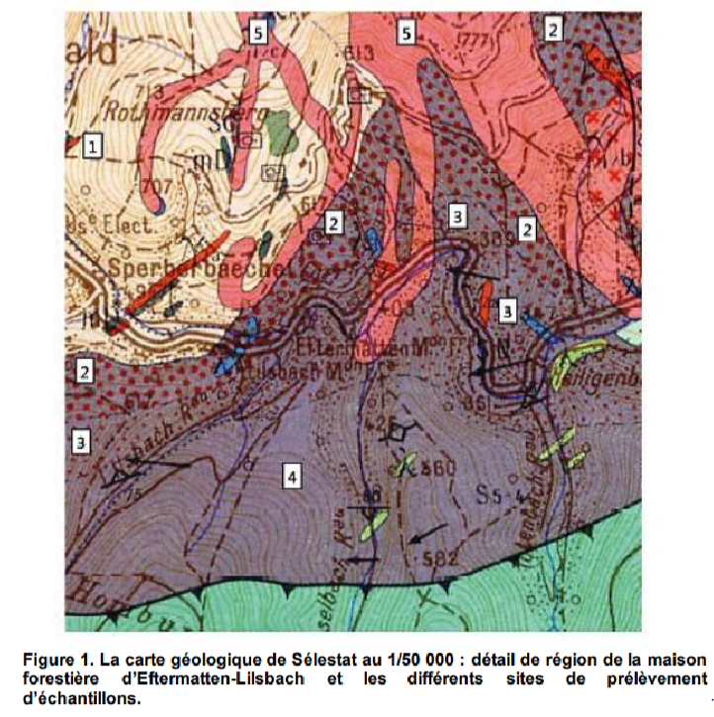

On s’intéresse à des affleurements situés sur le versant alsacien des Vosges. Dans la région du Hohwald, non loin de Sélestat, la rivière Andlau a mis à jour le socle vosgien magmatique et métamorphique

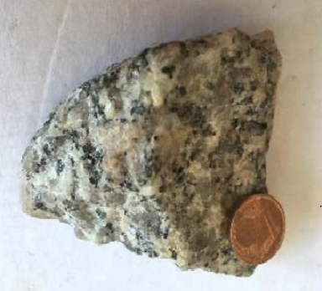

Figure 2. Une observation de la roche 1 prélevée dans la vallée d’Andlau. Cette roche n’est pas rayable à l’ongle ou à l’acier, mais raye le verre.
Remarques : Les plagioclases sont en plus grand nombre que les feldspaths potassiques, certains des minéraux noirs ont un aspect brillant, d’autres sont en baguette.

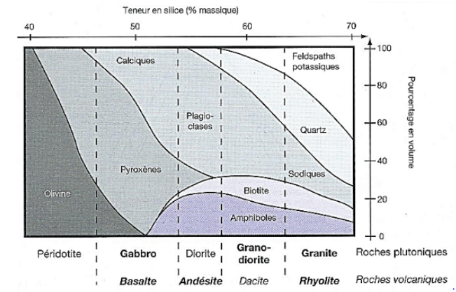
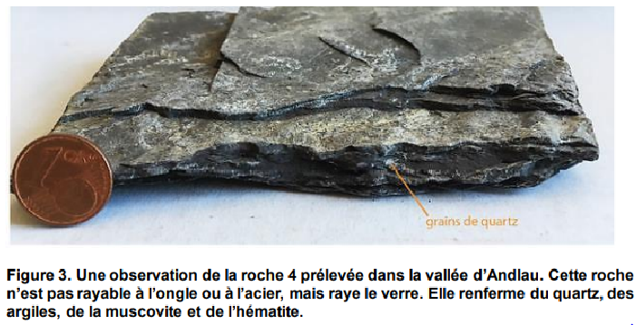

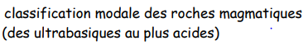

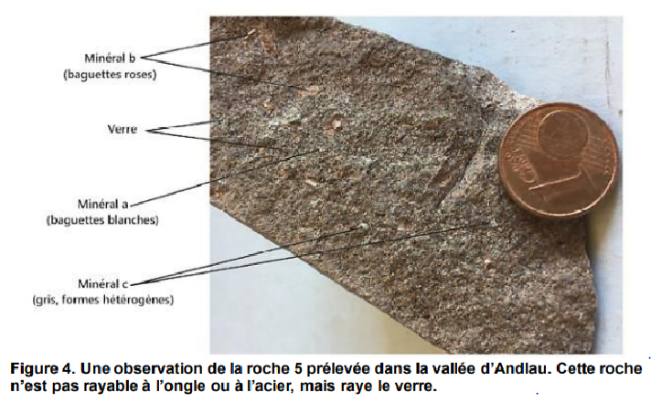

Questions :

- Figure 2 : Analysez la photographie de la roche 1 et déduisez-en son nom en vous aidant de la classification modale fournie
- Figure 3. Analysez la photographie de la roche 4 et déduisez-en son nom. Précisez son protolithe.
- Figure 4. Analysez la photographie de la roche 5, en précisant la nature des minéraux a, b et c, et déduisez-en son nom.

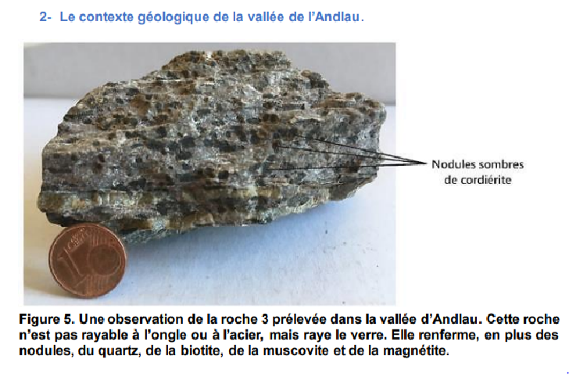

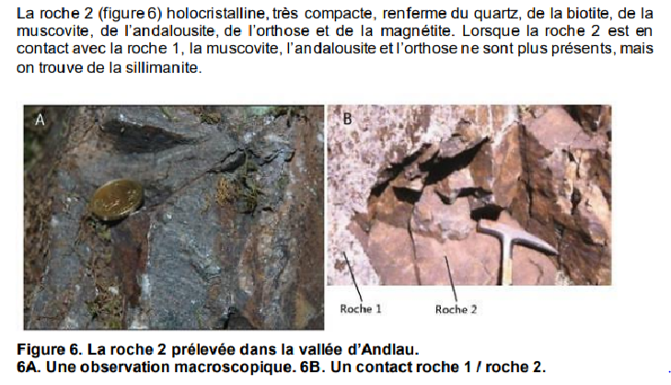

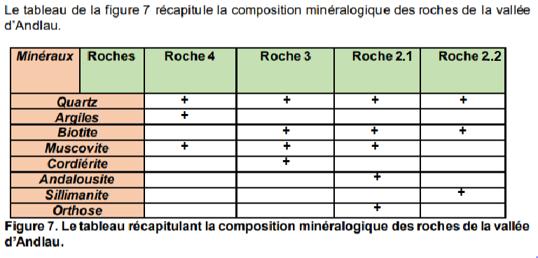

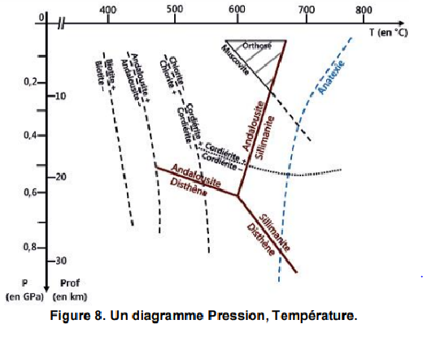

Questions :

- Figures 3,5, 6, 7 et 8. Replacez les roches 2, 3 et 4 dans le diagramme de la figure 8 et préciser à quel faciès métamorphique, elles appartiennent.

- Figures 1 à 8. À partir de l’analyse cartographique et de l’ensemble de vos conclusions précédentes, reconstituez l’histoire géologique de la vallée d’Andlau.

Auteur
Olivier Dautel pour « Biologie-Géologie » BCPST2e année, Edition Vuibert
contribution de l’association SVT-SUP

sujet modifié

